Оценка параметров наноэлектронных элементов на основе расчётов методом линейных комбинаций атомных орбиталей
Шрамков Е.А.^{1,2}
Студент, 4 курс бакалавриата
¹Московский государственный технический университет имени Н.Э. Баумана
энергомашиностроение факультет, Москва, Россия
²Научный исследовательский центр «Курчатовский институт», Москва, Россия.
E-mail: egor@shramkov.ru
В классических приборах для хранения информации используются бинарные системы, способные находиться только в двух состояниях. В настоящее время ведутся работы по переходу к небинарным системам, и система на основе новых принципов [1] с целью увеличения объёмов памяти при сохранении физических размеров носителя, что является крайне актуальным вопросом наноэлектроники.
Одним из гипотетических решений данной задачи является использование C₆₀F₁₈. Данная молекула характеризуется высоким значением собственного электрического дипольного момента [2], который находясь на поверхности полупроводников теоретически способен вносить значимые изменения в распределение их электронной плотности. Для оценки описанного явления было проведено моделирование адсорбции молекул C₆₀F₁₈ на подложки монокристалла Ge (111) и монокристалла Ge (111) с оксидными слоями различной толщины.
В рамках данной работы численное решение уравнения Шредингера получалось путём представления атомных орбиталей в виде линейных функций. Основные уравнения, описывающие данный подход:
$Ψ_{μ}=\sum_{p}{c_{pμ}∙χ_{p}}$ (1)
$\sum_{q}{\left(<χ_{p}|f|χ_{q}>-ε_{μ}∙<χ_{p}|χ_{q}>\right)∙c_{pμ}=0}$ (2)
где $Ψ_{μ}$ – волновая функция молекулярной орбитали $μ$,
$χ_{p}$ – вектор волновой функции атомной орбитали p,
$ε_{μ}$ и $c_{pμ}$ – энергии молекулярной орбитали,
f – эффективный одноэлектронный оператор Гамильтона.
Решение системы уравнений (1-2) осуществлялось при помощи кода, написанного на языке Python с применением библиотек ASE и GPAW, с использованием оборудования центра коллективного пользования «Комплекс моделирования и обработки данных исследовательских установок мега-класса» НИЦ «Курчатовский институт» [3].
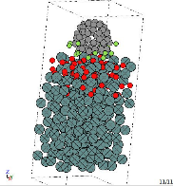
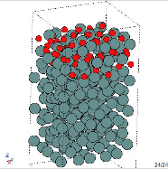
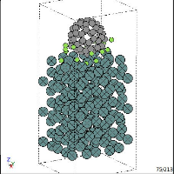
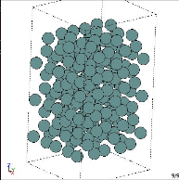
Результатом проведения данной работы стало получение макроскопических параметров, характеризующих кластеры фторида фуллерена и германия в различных конфигурациях, а также решение о возможности применения их для задач наноэлектроники.
Рис. 1. Примеры рассчитываемых структур (монокристалл германия и адсорбированный фторид фуллерена; оксид германия и адсорбированный фторид фуллерена)
Литература
1. Demasius K. U. and others Energy-efficient memcapacitor devices for neuromorphic computing //Nature Electronics. – 2021. – Т. 4. – №. 10. – С. 748-756.
2. Goryachevskiy A. V. and others Modeling of the Electrical Properties of Self-Assembled Island-Type Films of Polar C60F18 Molecules on Chemically Inactive Surfaces //Journal of Surface Investigation: X-ray, Synchrotron and Neutron Techniques. — 2022. — № 5. — С. 51-66.
3. Электронный ресурс: http://ckp.nrcki.ru/

